科学部署 确保节前现金安全、卫生、稳健投放

春节临近现金投放步入旺季，同时，国内多地爆发疫情，防疫形势日趋严峻，为确保溧阳辖区两节现金投放旺季期间现金安全、卫生、稳健投放，人行溧阳市支行组织辖区货币供应量较大、城乡网点较多的银行业机构召开“春节前货币投放暨现金防疫工作座谈会”。
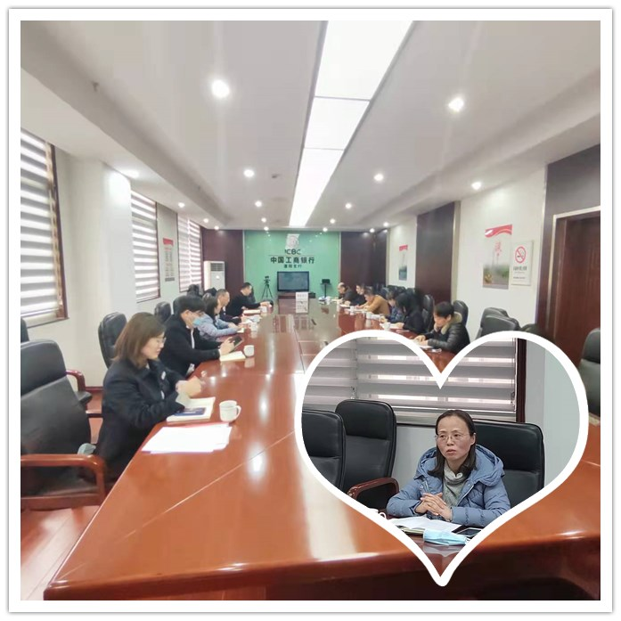
座谈会上，各单位汇报了节前货币供应投放的工作安排、现金防疫消毒设备的配置情况、防疫工作措施和各类突发事件处置预案；部分代表结合自身的成功经验在会议上作了工作交流。与会人员针对目前溧阳辖区现金流通环境及现金管理工作中出现的有代表性的热点和难点问题和典型事件进行交流和剖析，相互警醒，共同探讨科学处置的措施。
人行溧阳市支行金融服务二部负责人在会议上传达了人行常州市中支现金工作会议的精神，并对下步工作作出安排：一是要提高工作的前瞻性，科学安排货币旺季供应计划，确保现金稳健投放；二是要加强整治工作力度，严格执行现金管理各项规定，加强整治宣传，杜绝拒收、拒兑现金行为发生；三是严格执行现金防疫管理相关规定，健全完善疫情处置预案，规范操作流程，确保现金供应干净、卫生；四是要加强员工的业务能力和职业道德教育培训，提高员工的反假识假能力，确保现金流通安全、畅通；五是要实行首问负责制，优化现金服务质量，杜绝现金服务纠纷，网点负责人要作为纠纷处置第一关，扼制纠纷的事态发展，严防舆情发生。
最后，人民银行溧阳市支行副行长冯芸同志提出了四点要求：一是要提高责任意识；各级领导要提高政治站位，各项工作要责任到人，措施要落实到位；二是提高风险意识；工作早计划、早安排，要有前瞻性，要居安思危，将各类岗位风险、业务风险和舆情风险扼杀在萌芽之中；三是提高服务意识；要牢固树立为民服务的思想，严格杜绝拒收、拒兑行为，提高金融服务质量，在工作岗位上用优质、高效的服务展现溧阳金融的风采；四是提高防护意识；要时刻绷紧安全这根弦，强化疫情期间的个人防护和现金流通防疫，用制度保安全，确保现金、现金运输的安全和员工人身安全。
会议结束后，人行溧阳市支行将本次座谈会精神通报辖区各银行业机构，要求各单位认真贯彻执行，确保确保节前现金安全、卫生、稳健投放。

